Министерство высшего образования и науки Республики Казахстан
Северо-Казахстанский университет им. М. Козыбаева
Кафедра «Информационно-коммуникационные технологии»
Объектно-ориентированное программирование
МОДУЛЬ 1
«Объектная модель учёта пациентов и медицинских приёмов в больнице»
Выполнили студенты группы: ИСУ-24-1 Бахтагареев М.Р., Добош Н.А.

Проверила доцент кафедры ИКТ: Астапенко Н.В.
Петропавловск, 2026
Содержание

1. Введение 1
1.1. Актуальность работы 1
1.2. Цель и задачи работы 1
2. Анализ предметной области 1
2.1. Описание предметной области и выделение объектов 1
2.2. Свойства и методы классов 2
2.3. Иерархия наследования 3
3. Построение объектной модели 3
3.1. Диаграмма классов 3
3.2. Описание связей между классами 4
3.3. Обоснование выбора типов связей 5
3.4. Сценарий работы модели 6
4. Атрибуты классов в UML-нотации 6
5. Листинг ключевых фрагментов кода 8
6. Заключение 11
7. Ответы на вопросы для самопроверки 11
7.1. Чем отличается агрегация от композиции? 11
7.2. Что означает принцип наследования в объектной модели? 12
7.3. Какое преимущество даёт объектная модель по сравнению с процедурным подходом? 12

1. Введение

1.1. Актуальность работы
Автоматизация бизнес-процессов в медицинских учреждениях является актуальной задачей, требующей перехода от бумажного документооборота к специализированным информационным системам. Использование объектно-ориентированного подхода (ООП) на этапе проектирования позволяет минимизировать дублирование данных и избежать логических ошибок при разработке. Построение UML-диаграмм до начала написания программного кода обеспечивает создание масштабируемой архитектуры, где каждая сущность предметной области логически изолирована и имеет строгий набор атрибутов и методов.
Выбор предметной области «Учет пациентов и медицинских приемов в больнице» обусловлен тем, что данная структура позволяет наиболее полно реализовать все требуемые в задании типы связей: ассоциацию, агрегацию, композицию и обобщение. Кроме того, полученная модель обладает достаточной наглядностью для представления на одной UML-диаграмме.

1.2. Цель и задачи работы
Цель работы — построить объектную модель учёта пациентов и приёмов в больнице: выделить основные классы, определить их свойства и методы, установить и обосновать связи. Для достижения поставленной цели были сформулированы следующие задачи:
- выделить основные объекты предметной области «Учёт пациентов и приёмов в больнице»;
- определить свойства и методы каждого класса;
- построить диаграмму классов, используя ассоциации, агрегацию, композицию и обобщение;
- объяснить, почему для каждой пары классов выбран именно такой тип связи;
- подтвердить работоспособность модели фрагментом кода на языке Python.

2. Анализ предметной области

2.1. Описание предметной области и выделение объектов
Базовый бизнес-процесс рассматриваемой предметной области включает регистрацию пациента и его запись к профильному специалисту. По итогам приема врач фиксирует диагноз и назначения в медицинской карте. Организационная структура учреждения разделена на отделения, к которым прикреплен медицинский персонал.
На основе описанного прецедента выделены девять ключевых классов: Больница, Отделение, Человек, Пациент, МедицинскийПерсонал, Врач, Медсестра, МедицинскаяКарта и Приём. Центральным связующим звеном выступает класс Приём, фиксирующий взаимодействие пациента и врача. Базовый абстрактный класс Человек введен в модель для демонстрации принципа обобщения: в него вынесены общие поля (ФИО, дата рождения, телефон) с целью исключения дублирования кода в производных классах. Второй уровень иерархии образуют МедицинскийПерсонал с наследниками Врач и Медсестра: родитель держит общее для сотрудников (табельный номер, стаж), наследники добавляют своё.

2.2. Свойства и методы классов
У каждого класса две стороны: свойства отвечают за то, что объект знает о себе, методы — за то, что он умеет делать. Основные классы вместе с их свойствами и методами собраны в таблице 1.
Таблица 1 — Основные классы, их свойства и методы
Класс | Свойства | Методы
Человек | фио, датаРождения, телефон | получитьВозраст(), получитьКонтакты()
Пациент | полисОМС, медкарта | записатьсяНаПриём(), отменитьЗапись(), получитьИсторию()
МедицинскийПерсонал | табельныйНомер, стажЛет | получитьИнформацию()
Врач | специальность, категория | провестиПриём(), поставитьДиагноз(), выписатьНазначение()
Медсестра | профиль, смена | подготовитьКабинет(), сопроводитьПациента()
Больница | название, адрес, отделения | добавитьОтделение(), найтиВрачей(), получитьСтатистику()
Отделение | название, расположение, персонал | закрепитьСотрудника(), получитьРасписание()
МедицинскаяКарта | номер, датаЗаведения, записи | добавитьЗапись(), получитьИсторию()
Приём | датаВремя, статус, диагноз, назначения | перенести(), завершить(), отменить()
Из таблицы хорошо видно, что обязанности не перепутаны: пациент записывается и отменяет запись, врач принимает и ставит диагноз, медсестра готовит кабинет и сопровождает пациента, карта просто пополняется записями. Каждый класс отвечает за свою часть предметной области — если завтра изменятся правила записи на приём, правки затронут один класс, а не всю программу.

2.3. Иерархия наследования
Иерархия наследования двухуровневая. Сверху — Человек, от которого отходят Пациент и МедицинскийПерсонал: оба забирают себе фио, датаРождения, телефон и методы получитьВозраст(), получитьКонтакты(). Ниже — МедицинскийПерсонал, от которого наследуются Врач и Медсестра; от общего предка им достаются табельный номер и стаж.
На диаграмме Человек и МедицинскийПерсонал помечены как абстрактные: в системе существуют конкретные пациенты, врачи и медсёстры, а «человек вообще» не создаётся никогда. Медсестру включили в модель сознательно — так видно, что обобщение охватывает не только врачей: у медсестёр те же служебные правила, но своя собственная работа.

3. Построение объектной модели

3.1. Диаграмма классов
Модель показана на рисунке 1 в виде диаграммы классов UML. Классы раскрашены по смыслу: зелёным выделена иерархия персон, синим — организационная структура, жёлтым — документы и события. Тип связи читается по обозначению линии: пустой треугольник — обобщение, закрашенный ромб — композиция, пустой ромб — агрегация, сплошная серая линия — ассоциация. У каждой ассоциации подписаны роль и кратность концов.
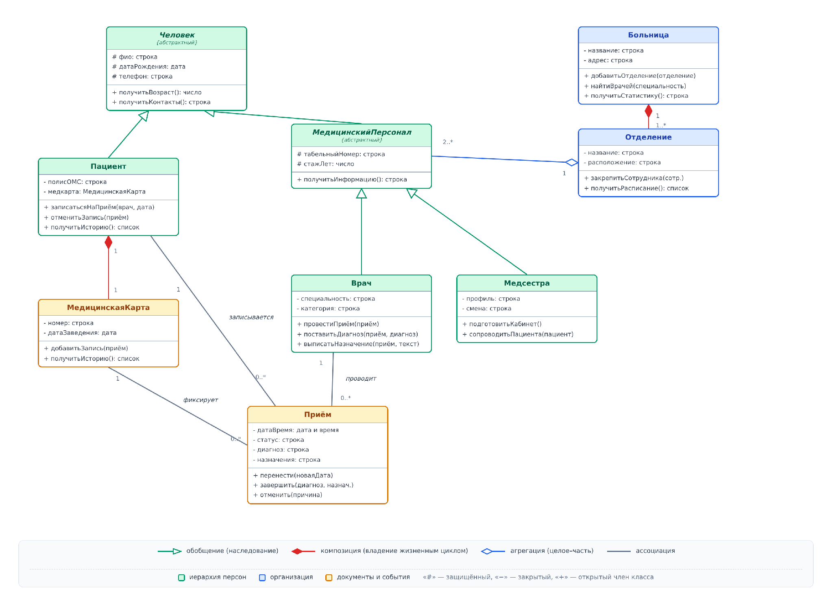
Рисунок 1 — Диаграмма классов предметной области «Учёт пациентов и приёмов в больнице»

3.2. Описание связей между классами
Все связи модели перечислены в таблице 2 — вместе с кратностями и коротким объяснением, почему выбран именно такой тип. Всего связей десять: четыре обобщения, две композиции, одна агрегация и три ассоциации.
Таблица 2 — Связи между классами и их обоснование
Связь | Тип связи | Кратность | Обоснование
Больница — Отделение | Композиция | 1 — 1..* | Отделение создаётся и расформировывается вместе с больницей; вне больницы оно не имеет смысла
Пациент — МедицинскаяКарта | Композиция | 1 — 1 | Карта заводится при регистрации пациента, принадлежит только ему и не переходит другим лицам
Отделение — МедицинскийПерсонал | Агрегация | 1 — 2..* | Сотрудники закреплены за отделением, но существуют независимо и могут переводиться
Пациент — Приём | Ассоциация | 1 — 0..* | Объект приёма хранит ссылку на своего пациента; оба объекта существуют независимо
Врач — Приём | Ассоциация | 1 — 0..* | Врач проводит приёмы; врач не владеет приёмом и существует отдельно от него
МедицинскаяКарта — Приём | Ассоциация | 1 — 0..* | Результат приёма фиксируется записью в карте пациента
Человек → Пациент | Обобщение | — | Пациент наследует общие атрибуты и методы человека
Человек → МедицинскийПерсонал | Обобщение | — | Персонал наследует общие атрибуты человека
МедицинскийПерсонал → Врач | Обобщение | — | Врач уточняет персонал специальностью и приёмами
МедицинскийПерсонал → Медсестра | Обобщение | — | Медсестра уточняет персонал профилем работы и сменами
За кратностями стоят обычные правила больницы: карта у пациента одна, отделений в больнице хотя бы одно, без персонала отделение не работает, а пациент может ни разу не прийти или обращаться много раз. Эти ограничения мы зафиксировали ещё на схеме — в программе они превращаются в проверки корректности данных.

3.3. Обоснование выбора типов связей
Отношение композиции применяется для объектов, жизненный цикл которых полностью зависит от главного объекта. Объект «Отделение» не может существовать вне объекта «Больница», а «МедицинскаяКарта» создается исключительно для конкретного объекта «Пациент». В связи с этим данные связи на UML-диаграмме обозначаются закрашенным ромбом.
Врачи и медицинские сестры закрепляются за определенным отделением, однако существуют как независимые объекты. В случае расформирования объекта «Отделение» объекты сотрудников не должны уничтожаться. В связи с этим логически обосновано применение агрегации.
Ассоциации связывают самостоятельные объекты, которые хранят ссылки друг на друга. Каждый приём помнит своего пациента, врач ведёт список проведённых приёмов, медицинская карта — записи о них; отсюда три ассоциации с кратностью 1 — 0..*. Причём никто никем не владеет: пациент, врач и карта существуют до приёма и после него, поэтому ни один конец этих связей не помечен ромбом.
Обобщение закрывает вопрос дублирования: общие атрибуты всех людей собраны в Человеке, общие атрибуты сотрудников — в МедицинскомПерсонале, специфичное поведение живёт в наследниках. Есть и практический бонус — единообразная обработка: отделению всё равно, кого закреплять, врача или медсестру, поскольку оба подходят под тип МедицинскийПерсонал.

3.4. Сценарий работы модели
Для верификации построенной модели рассмотрим стандартный сценарий (Use Case): регистрация пациента и проведение медицинского приема. Данный прецедент позволяет продемонстрировать корректность всех заложенных в модель связей.
Алгоритм взаимодействия объектов:
- регистратура заводит пациенту медицинскую карту: она появляется вместе с ним и принадлежит только ему — работает композиция Пациент — МедицинскаяКарта;
- пациент записывается к врачу методом записатьсяНаПриём() (в коде — make_appointment()): появляется объект Приёма, который запоминает дату, пациента и врача, — работают ассоциации приёма;
- в назначенное время врач проводит приём методом провестиПриём(): статус меняется на «завершён», ставится диагноз, а приём остаётся в списке врача — ассоциация Врач — Приём;
- в любой момент можно напечатать расписание отделения: врачи и медсёстры выводятся одним и тем же способом, через общий тип и get_info(), — это агрегация и обобщение.
Данный сценарий подтверждает корректность выбранных отношений между классами и их соответствие логике предметной области. Программная реализация описанного алгоритма представлена в разделе 5.

4. Атрибуты классов в UML-нотации
В UML принято помечать видимость членов класса: «−» — закрытый член, его видит только сам класс; «#» — защищённый, к нему допускаются наследники; «+» — открытый, видимая снаружи часть класса. В рамках спроектированной модели применена строгая инкапсуляция: большинство атрибутов скрыты от прямого доступа, взаимодействие с состояниями объектов осуществляется через публичные методы. Таблица 3 собирает ключевые атрибуты всех классов с их типами и назначением.
Таблица 3 — Атрибуты классов в UML-нотации
Класс | Атрибут | Тип | Назначение
Человек | # фио | строка | фамилия, имя и отчество
Человек | # датаРождения | дата | расчёт возраста, медицинские записи
Человек | # телефон | строка | контактная связь с человеком
Пациент | - полисОМС | строка | номер страхового полиса
Пациент | - медкарта | МедицинскаяКарта | собственная карта пациента (композиция)
МедицинскийПерсонал | # табельныйНомер | строка | учётный номер сотрудника
МедицинскийПерсонал | # стажЛет | число | стаж работы в годах
Врач | - специальность | строка | профиль врачебной деятельности
Врач | - категория | строка | квалификационная категория
Медсестра | - профиль | строка | направление работы
Медсестра | - смена | строка | график дежурств
Больница | - название | строка | наименование учреждения
Больница | - адрес | строка | местоположение больницы
Отделение | - название | строка | наименование отделения
Отделение | - расположение | строка | корпус и этаж
МедицинскаяКарта | - номер | строка | учётный номер карты
МедицинскаяКарта | - датаЗаведения | дата | дата регистрации пациента
Приём | - датаВремя | дата и время | плановый момент приёма
Приём | - статус | строка | запланирован / завершён / отменён
Приём | - диагноз | строка | результат проведённого приёма
Инкапсуляция полей классов реализована для предотвращения несанкционированного изменения данных извне (например, модификации статуса приема или номера карты). Доступ к изменению состояний осуществляется исключительно через открытые методы классов. Защищенные поля (protected) родительского класса Person оставлены доступными для классов-наследников..

5. Листинг ключевых фрагментов кода
Для верификации разработанной UML-модели реализован прототип на языке Python. В соответствии со стандартами программирования (PEP 8), наименования классов и методов транслитерированы или переведены на английский язык. Представленный ниже код демонстрирует практическую реализацию всех описанных типов связей: композиции (создание отделения внутри больницы), агрегации (прикрепление внешних объектов персонала к отделению) и наследования с использованием функции super() и переопределением методов.
from datetime import date, datetime

class Person:
"""Человек — базовый класс для пациента и персонала."""

def __init__(self, full_name, birth_date, phone):
self._full_name = full_name # ФИО
self._birth_date = birth_date # дата рождения
self._phone = phone # контактный телефон

def get_age(self):
"""Возраст по дате рождения."""
return 2026 - self._birth_date.year

def get_contacts(self):
return f"{self._full_name}, тел. {self._phone}"

class Patient(Person):
"""Пациент — наследник класса Person (обобщение)."""

def __init__(self, full_name, birth_date, phone, insurance_no):
super().__init__(full_name, birth_date, phone)
self._insurance_no = insurance_no
self._card = None # собственная медкарта (композиция)

def issue_card(self, card):
self._card = card

def make_appointment(self, doctor, when):
return Appointment(when, self, doctor)

class MedicalStaff(Person):
"""Медицинский персонал — общий родитель врача и медсестры."""

def __init__(self, full_name, birth_date, phone, staff_no, exp):
super().__init__(full_name, birth_date, phone)
self._staff_no = staff_no
self._experience = exp

def get_info(self):
raise NotImplementedError

class Doctor(MedicalStaff):
"""Врач — проводит приёмы."""

def __init__(self, full_name, birth_date, phone, staff_no, exp, specialty):
super().__init__(full_name, birth_date, phone, staff_no, exp)
self._specialty = specialty
self._appointments = []

def get_info(self): # полиморфизм
return f"Врач {self._full_name} ({self._specialty})"

def conduct_appointment(self, appt, diagnosis, prescription):
appt.complete(diagnosis, prescription)
self._appointments.append(appt)

class Nurse(MedicalStaff):
"""Медсестра — помощник врача."""

def get_info(self): # полиморфизм
return f"Медсестра {self._full_name}"

class Hospital:
"""Больница — владеет отделениями (композиция)."""

def __init__(self, name, address):
self._name = name
self._address = address
self._departments = []

def add_department(self, name, location):
dept = Department(name, location) # отделение рождается здесь
self._departments.append(dept)
return dept

class Department:
"""Отделение — объединяет персонал (агрегация)."""

def __init__(self, name, location):
self._name = name
self._location = location
self._staff = []

def attach_staff(self, person): # объект приходит извне
self._staff.append(person)

def schedule(self):
return [s.get_info() for s in self._staff]

class MedicalCard:
"""Медицинская карта — история приёмов пациента."""

def __init__(self, number, issue_date):
self._number = number
self._issue_date = issue_date
self._records = []

def add_record(self, appointment):
self._records.append(appointment)

class Appointment:
"""Приём — ассоциация пациента, врача и медкарты."""

def __init__(self, when, patient, doctor):
self._when = when
self._patient = patient
self._doctor = doctor
self._status = "запланирован"
self._diagnosis = None

def reschedule(self, new_when):
self._when = new_when

def complete(self, diagnosis, prescription=None):
self._status = "завершён"
self._diagnosis = diagnosis
if self._patient._card: # запись автоматически в карту
self._patient._card.add_record(self)

def cancel(self, reason):
self._status = "отменён (" + reason + ")"

# --- демонстрация работы модели ---
hospital = Hospital("Городская больница №1", "г. Петропавловск")
therapy = hospital.add_department("Терапевтическое", "Корпус А, 2 этаж")

doctor = Doctor("Иванов А.С.", date(1980, 5, 12), "+7 700 111-22-33",
"В-101", 15, "терапевт")
nurse = Nurse("Смирнова Е.П.", date(1990, 9, 3), "+7 700 444-55-66",
"М-205", 7)
therapy.attach_staff(doctor) # агрегация: сотрудники приходят извне
therapy.attach_staff(nurse)

patient = Patient("Бахтагареев М.Р.", date(2005, 4, 21),
"+7 700 777-88-99", "123456789012")
patient.issue_card(MedicalCard("К-000123", date(2026, 9, 1)))

appt = patient.make_appointment(doctor, datetime(2026, 9, 20, 10, 30))
appt.complete("ОРВИ", "Постельный режим, обильное питьё")

print(doctor.get_info())
print(therapy.schedule())
Представленный программный код реализует сценарий, описанный в разделе 3.4. В процессе выполнения скрипта создаются объекты больницы и отделения, выполняется привязка персонала, регистрация пациента и создание записи о приеме. Вывод расписания отделения демонстрирует корректную работу полиморфизма (единый метод get_info() для объектов классов Doctor и Nurse).

6. Заключение
В ходе выполнения первого модуля была успешно спроектирована объектная модель предметной области «Больница». Были выделены ключевые классы, определены их атрибуты и методы, а также установлены связи с учетом кратности.
В результате выполнения работы было установлено, что правильный выбор типов связей напрямую определяет архитектуру будущей программы. Разработанная UML-диаграмма позволила без затруднений реализовать прототип на языке Python, представленный в листинге.
Дальнейшее развитие системы может включать добавление модулей учета графика работы и интеграцию с базой данных, что реализуется путем расширения текущей архитектуры без изменения базовых классов.

7. Ответы на вопросы для самопроверки

7.1. Чем отличается агрегация от композиции?
Оба типа связей описывают отношение «целое — часть». Основное отличие заключается в управлении жизненным циклом зависимого объекта (части). При композиции жизненный цикл части жестко связан с жизненным циклом целого (если уничтожается объект целого, уничтожаются и объекты частей). На UML-диаграмме обозначается закрашенным ромбом. При агрегации объекты могут существовать независимо друг от друга, и уничтожение объекта-контейнера не приводит к удалению вложенных объектов. На диаграмме обозначается пустым ромбом.

7.2. Что означает принцип наследования в объектной модели?
Наследование — это механизм ООП, позволяющий описать новый класс (дочерний) на основе уже существующего (родительского). Дочерний класс перенимает атрибуты и методы родителя, при этом может добавлять собственные поля или переопределять существующие методы. Данный принцип реализует отношение «is-a» (является) и позволяет избежать дублирования кода, вынося общие свойства в базовый класс.

7.3. Какое преимущество даёт объектная модель по сравнению с процедурным подходом?
В отличие от процедурного подхода, где данные и функции для их обработки разделены, объектная модель объединяет данные (состояние) и методы их обработки в единую сущность — класс. Использование принципов инкапсуляции, наследования и полиморфизма обеспечивает высокую модульность кода, упрощает его масштабирование и поддержку. Изменение внутренней логики одного класса не требует модификации остальной части программы.

